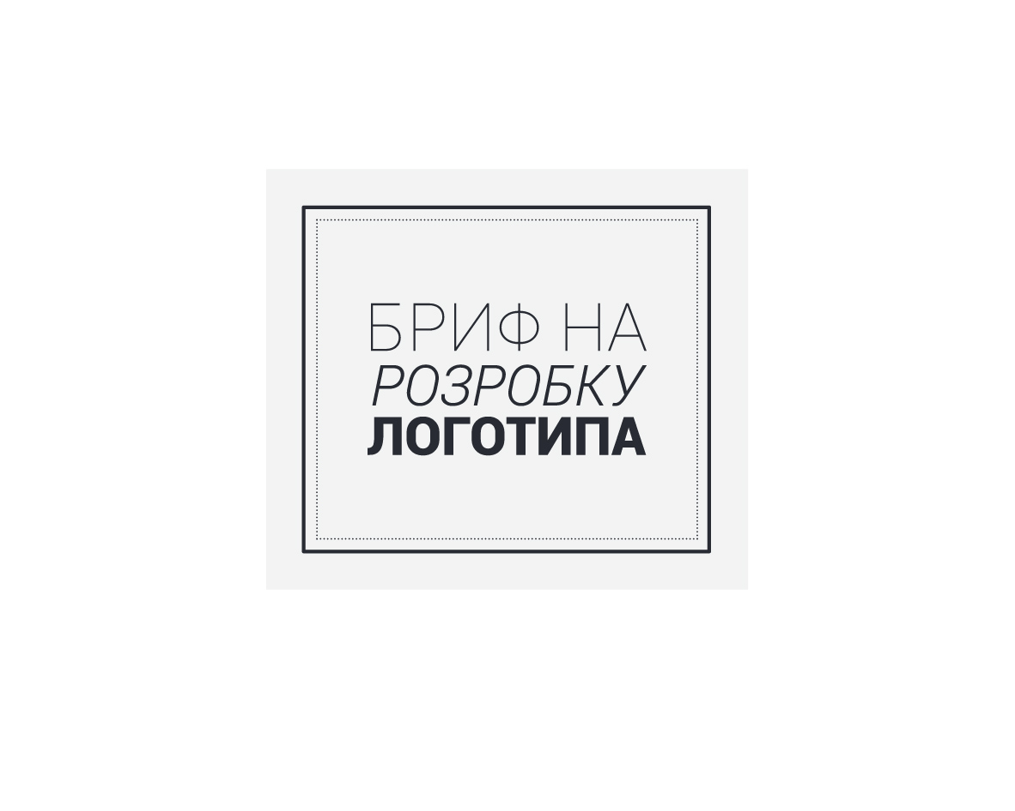

Дата заповнення

1. Способи зв'язку
Назва компанії
Контактне лице
Телефон / viber / whatsapp
Skype
Email

2. Інформація про компанію
Позиціонування компанії
Наприклад: «Інтернет-магазин», «автосервіс» тощо.
Слоган компанії
Сфера діяльності вашої компанії.
Опишіть простою мовою, чим ви займаєтеся і що пропонуєте, як би ви звертались до своїх споживачів.
Основні продукти і послуги, що надаються
Переваги вашої компанії
Що вас відрізняє від конкурентів, у чому ваша унікальність.

3. Цільова аудиторія
Вік
Чоловіки / Жінки
Рід занять
Наприклад: Працівники банківського чи фінансового сектору

Дохід

4. Навіщо вам потрібен логотип?
Які завдання повинна вирішити розробка?
Приклад: Логотип потрібен, щоб стати візитною карткою марки. Споживач при погляді на логотип повинен відразу скласти враження про бренд (що за компанія і чим вона займається)

5. Точки контакту і носії
Де ваш логотип буде найчастіше бачити споживач?
Приклад: Візитки, продукція, сайт.

6. Відчуття
Які відчуття у споживача повинно викликати візуальне оформлення?
Який образ і характер бренду повинен бути сформований?
Приклад: Висока технологічність, інновації.

7. Форма і зміст
Мовні версії
Кирилиця, латиниця і т.д.
Назва
Для кожної мовної версії
Які візуальні образи відображають суть вашого бренду?
Які образи і рішення, на ваш погляд, є неприпустимими для використання і чому?
Який ХАРАКТЕР логотипу, на ваш погляд, кращий для створення бажаного образу бренду?
(Стриманий, експресивний, романтичний, вольовий і т.д.)

8. Тип логотипа
Який ТИП логотипу, на ваш погляд, кращий для створення бажаного образу бренду? (Виберіть не більше 3 і відзначте галочкою)
Комбінований | Інтегрований | Шрифтовий | Композиційно-шрифтовий
Персонаж | Тільки знак | Герб | Емблема
Вінзеля | Лігатура | Орнамент | Анімований  (для сайту чи відео)

9. Стиль логотипа
Який метод графічного рішення логотипу, на ваш погляд, кращий для створення бажаного образу бренду ?. (Виберіть не більше 3 і відзначте галочкою)
Форма – контрформа
Аллегорія, метафора
Калліграфія
Об’єм, фотореалістичність
Плаская фігура
Величесність, аристократизм
Типографіка
Гумор
Градіенти, прозорість
Національні мотиви
Рисовані
Абстракція
Дитячість, навмисний інфантилізм
Історичність, міфологія
Природа
Мінімалізм

10. Кольорова гама
Які кольори (і їх кількість), на ваш погляд, кращі для створення бажаного образу бренду?

11. Приклади

Будь ласка, не забудьте вказати основні причини, за якими ті чи інші приклади потрапили в цей список.
Наведіть приклади вдалих логотипів інших брендів
Назва бренду, ссилка на сайт або розраження,
Наведіть приклади НЕ вдалих логотипів інших брендів
Назва бренду, ссилка на сайт або розраження,

12. Ваші коментарі, питання, побажання

